МУНИЦИПАЛЬНОЕ КАЗЕННОЕ УЧРЕЖДЕНИЕ КУЛЬТУРЫ
«НАУРСКАЯ ЦЕНТРАЛИЗОВАННАЯ БИБЛИОТЕЧНАЯ СИСТЕМА»
366128 ЧР, Наурский район, ст. Наурская, ул. Лермонтова 39 Тел/факс (871-43) 2-22-49

«23» сентября 2019 год
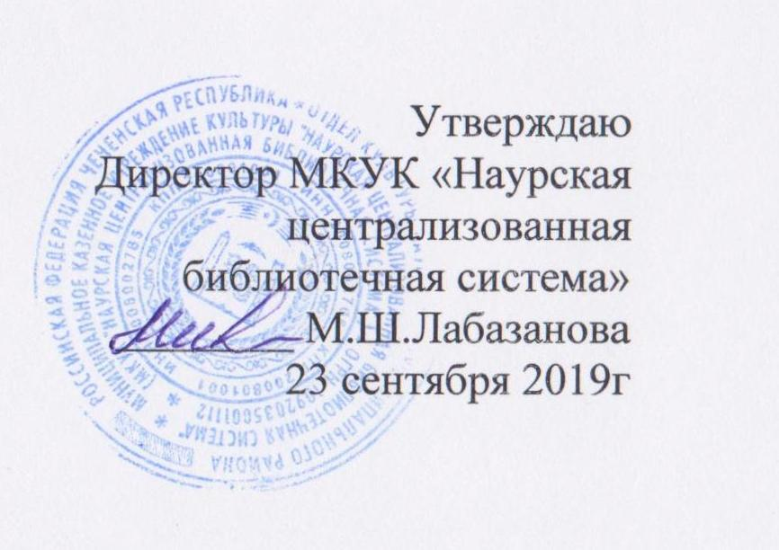

ПЛАН
работы МКУК «Наурская ЦБС» по противодействию коррупции на 4 квартал 2019 год
п/н | Наименование мероприятия | Дата и место проведения | Ф.И.О. Ответственного
 | Октябрь
 | Беседа «Нет коррупции» | 7.10.12:00. Калиновская библиотека-филиал №2 | Лабазанова Д.Заведующая
 | Обсуждение: «Коррупция: иллюзия или реальность» | 28.10.14:00. Ищерская библиотека-филиал №4 | Гожева Т.В. Заведующая
 | Урок: «Коррупции-НЕТ!» | 8.10.11:00. Николаевская библиотека-филиал №6 | Муцулханова С.А.Заведующая
 | Урок –предупреждение «Руки прочь от дачи –взятки» | 19.10. 11:00. Савельевская библиотека-филиал №7 | Ибрагимова Л.А. Заведующая
 | Правовой час: «Страна без коррупции» | Рубежненская библиотека-филиал №8 | Ветушева С.А. Заведующая
 | Беседа совет: «Боль общества –коррупция!» | 10.10.10: 00.Левобережненская библиотека-филиал №9 | Гармаева К. Д. Заведующая
 | Урок «Коррупция зло нашего времени» | 10.10.11:00. Капустинская библиотека-филиал №10 | Сулейманова З.В. Заведующая
 | Час правоведа «Коррупция. Закон. Ответственность» | 31.10.12: 00.Ново-Солкушинская библиотека-филиал №12 | Зубайраева А.А. Заведующая
 | Информационный час «Давайте жить честно» | 15.10.12:00. Фрунзенская библиотека-филиал №13 | Зубайраева А.А.  Заведующая
 | Час общения «Коррупция-дефицит совести» | 10.10.12:00. Алпатовская библиотека-филиал №16 | Мезиева М.Ш. Заведующая
 | Ноябрь
 | Беседа: «Коррупция-коррозия власти» | 25.11.12:00. Ищерская библиотека-филиал №4 | Гожева Т.В. Заведующая
 | Правовой урок: «Стоп коррупция» | Чернокозовская библиотека-филиал №5 | Болдырева Л.Н. Заведующая
 | Обзор книжной выставки «Коррупция в произведениях художественной литературы» | 18.11  14:00. Николаевская библиотека-филиал №6 | Муцулханова С.А. Заведующая
 | Урок права «Скажи коррупции нет!» | Рубежненская библиотека-филиал №8 | Ветушева С.А. Заведующая
 | Информ-экскурс «Коррупция-глобальная проблема современности» | 28.11.15:00Левобережненская библиотека-филиал №9 | Гармаева К. Д. Заведующая
 | Правовой урок «СТОП: коррупция» | 27.11.11:00. Капустинская библиотека-филиал №10 | Сулейманова З.В. Заведующая
 | Урок «На страже порядка» | 9.11.15:30. Фрунзенская библиотека-филиал №13 | Зубайраева А.А. Заведующая
 | Литературно-правовой час «Воровство-это преступление» | 21.11.11:00. Алпатовская библиотека-филиал №15 | Мезиева М.Ш. Заведующая
 | Декабрь
 | К Международному Дню борьбы с коррупцией
 | Экспресс-опрос «Что ты думаешь о коррупции» | 9.12.14:00. Ищерская библиотека-филиал №4 | Гожева Т.В. Заведующая
 | Правовой час «Борьба с коррупцией дело каждого» | 09.12.14: 00.Чернокозовская библиотека-филиал №5 | Болдырева Л.Н. Заведующая
 | Беседа: «Чистые руки-спокойная совесть» | 7.12.11:00. Николаевская библиотека- филиал №6 | Муцулханова С.А.Заведующая
 | Интеллектуальная игра «История коррупции: Где? Когда? Как? | 29.12.12:00. Савельевская библиотека-филиал№7 | Ибрагимова Л.А. Заведующая
 | Урок «Нет- коррупции!» | Рубежненская библиотека-филиал №8 | Ветушева С.А.Заведующая
 | Правовой урок: «Коррупция- социальное явление и социальная опасность» | 3.12.10: 00.Левобережненская библиотека-филиал №9 | Гармаева К. Д. Заведующая
 | Беседа «Это многоликая коррупция» | 9.12.11: 00.Капустинская библиотека-филиал №10 | Сулейманова З.А. Заведующая
 | Информационный час «Вместе против коррупции» | 4.12.14:00. Ново-Солкушинская библиотека-филиал №12 | Зубайраева З.У. Заведующая
 | Познавательный час «О коррупции и не только» | 20.12.15: 00.Фрунзенская библиотека-филиал №13 | Зубайраева А.А. Заведующая
 | Конкурс рисунков «Мы за мир без коррупции» | 13.12.11:00. Алпатовская библиотека-филиал №15 | Мезиева М.Ш. Заведующая

Зав.МБО МКУК «Наурская ЦБС» Молочаева Л.Г.

